TCTempX4LCD TCTempX8LCD

带LCD显示屏的

TCTempX4LCD和TCTempX8LCD是带LCD屏幕的四通道和八通道热电偶数据记录仪。该设备具有屏幕上的最小值，最大值和平均值统计，以及一个用户可配置的屏幕，允许显示任何组合的通道设备接受J、K、T、E、R、S、B和N
型热电偶。

TCTempX4LCD和TCTempX8LCD是各种应用的理想选择，无论是远程温度监控，还是中央位置的多点监控来自所有通道的数据然后可以将其下载到PC上进行进一步分析。

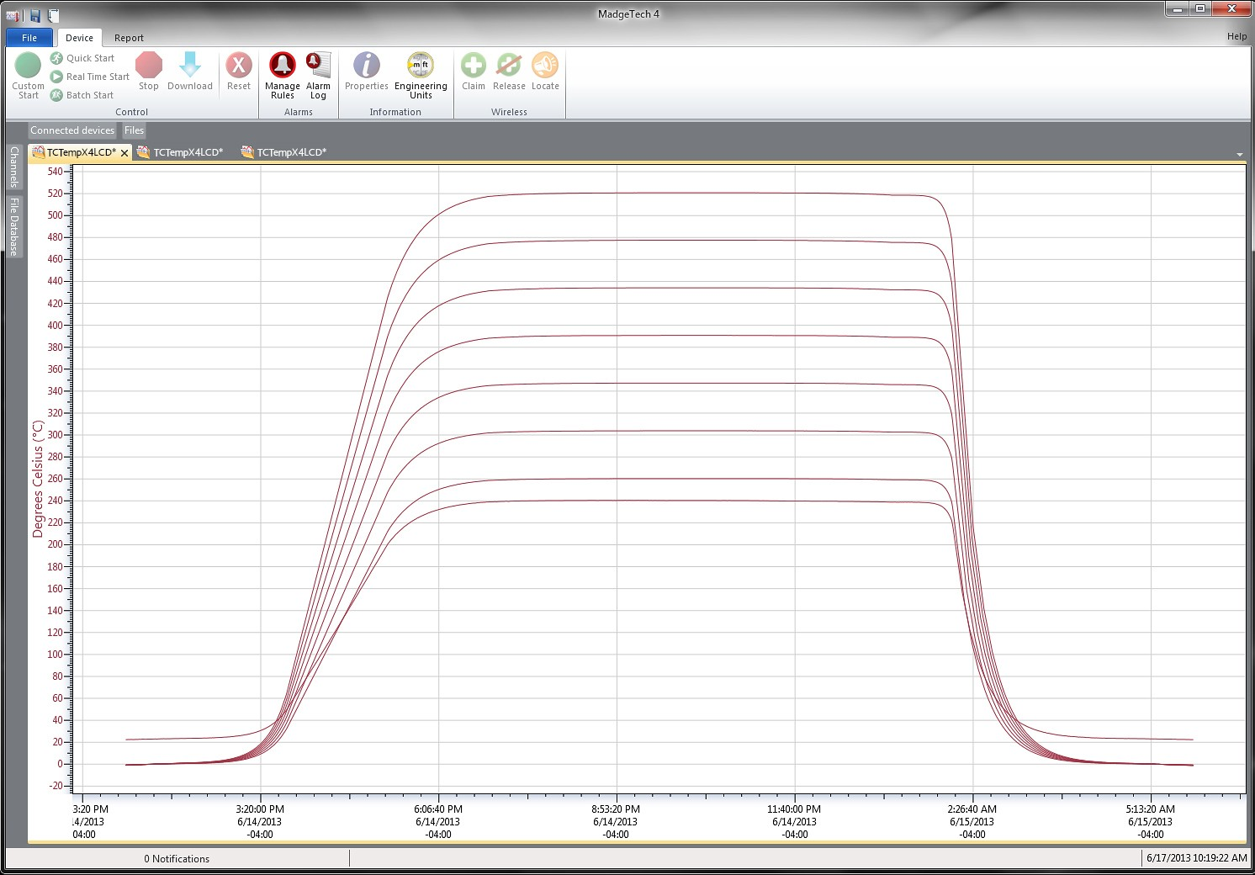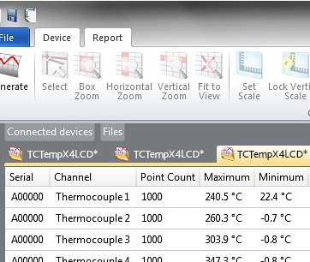MadgeTech 4软件功能

统计

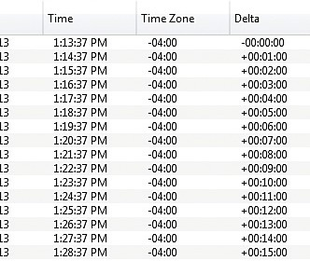导出到Excel

* 热电偶探头单独

特征
- 大型背光LCD显示屏
- 用户友好的前面板
- 监测多个点
- 接受热电偶类型
- J、K、T、E、R、S、B、N
- 高速下载
- 屏幕统计
- 外部电源或用户可更换电池
- 低电量指示灯

好处
- 简单的设置和安装
- 最低限度的长期维护
- 长期实地部署

应用
- 仓库监控
- 冰箱监控
- 医疗和制药
- 烘箱监测
- 烟屋
- 食品加工
- HVAC
- 发动机研究

  - 多图叠加
  - 统计
  - 数字校准
  - 放大/缩小
图表视图

    - 平均动力学温度
    - 全时区支持
    - 数据注释
    - 最小值/最大值/ 均线

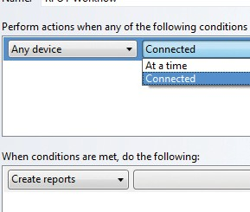表格数据视图

  - 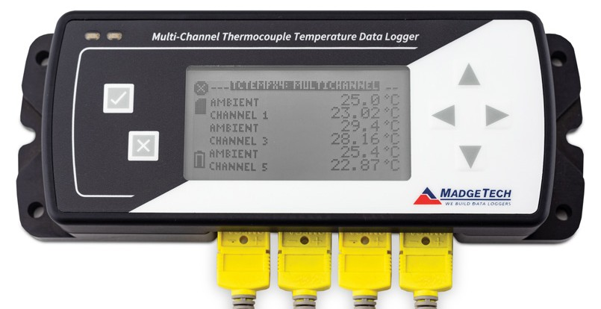致死率方程（F0，PU）
- 摘要视图

自动化

TCTempX4LCD和TCTempX8LCD
规格
规格如有变更，恕不另行通知。适用特定的保修补救限制致电（603）456-2011或访问madgetech.com了解详情。

内部通道
一般
启动模式 | 软件可编程立即启动或延迟  最多提前六个月开始
实时记录 | 可与PC机配合使用，实时监控和记录数据
存储器 | 4通道：524，032个读数  8通道：262，016个读数
个led | 每个通道1个，2个状态LED
阅读率 | 4 Hz，每24小时读取1
校准 | 通过软件进行数字校准
校准日期 | 在设备内自动记录
电池类型 | 包括9 V锂电池，用户可更换
电池寿命 | 典型情况下为18个月（未显示）。  3个月，连续显示使用。
数据格式 | 标注日期和时间：°C、°F、K、°R、mV、V
时间精度 | ±1分钟/月
计算机接口 | USB-A转micro USB电缆（含）; 460，800波特
操作系统兼容性 | Windows XP SP3或更高版本
软件兼容性 | 标准软件版本4.2.21或更新版本安全软件版本4.2.18或更新版本
操作环境 | -20 °C至+60 °C（-4 °F至+140 °F），  0% RH至95% RH无冷凝
尺寸 | 4通道：7.25英寸x 2.70英寸x 1.22英寸（184.15 mm x 65.58 mm x 30.99 mm）8通道：7.25英寸x 2.70英寸x 1.68英寸（184.15 mm x 65.58 mm x 42.672 mm）
重量 | 4通道：15.3盎司（435克）  8通道：20.1盎司（569克）
材料 | 黑色阳极电镀铝
批准 | CE

温度范围 | -20 °C至+60 °C（-4 °F至+140 °F）
温度分辨率 | 0.01 °C（0.018 °F）
校准精度 | ±0.5 °C（0 °C至50 °C），±0.9 °F（32 °F至131 °F）
远程渠道
远程通道热电偶类型 | J、K、T、E、R、S、B、N
热电偶连接 | 母超小型（SMP）
冷端补偿 | 自动，基于内部通道
最大热电偶电阻 | 1000 Ω，推荐100 Ω
热电偶 | 温度范围（°C） | 决议 | 准确度 *
J | -210至+760 | 0.1 °C | ±0.5 °C
K | -270至+1370 | 0.1 °C | ±0.5 °C
不 | -270至+400 | 0.1 °C | ±0.5 °C
E | -270至+980 | 0.1 °C | ±0.5 °C
R | -50至+1760 | 0.5 °C | ±2.0 °C
S | -50至+1760 | 0.5 °C | ±2.0 °C
B | +50至+1820 | 0.5 °C | ±2.0 °C
N | -270至+1300 | 0.1 °C | ±0.5 °C
* 24 AWG直径热电偶线规定的热电偶精度
电池泄漏：如果电池被拆开、短路、充电、连接在一起、与旧电池或其他电池混合、暴露在火灾或高温下，电池可能会泄漏、燃烧或爆炸。立即丢弃用过的电池。放在儿童够不到的地方。

订购信息

TCTempX4LCD | PN 902170-00 | 4通道热电偶数据记录仪，带LCD显示屏和USB-A转micro USB电缆
TCTempX8LCD | PN 902172-00 | 8通道热电偶数据记录仪，带LCD显示屏和USB-A转micro USB电缆
U9VL-J | PN 901804-00 | TCTempX4LCD和TCTempX8LCD的更换电池
■电话：+86 755-8420 0058 ■传真：+86 755-2822 5583 ■E-mail:sales@eofirm.com ■http://www.eofirm.com

